顾凤龙教授简介
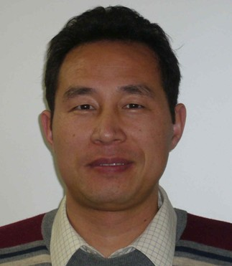

顾凤龙，教授，博士生导师。顾凤龙教授与美国加州大学的Kirtman 和加拿大渥太华大学的Bishop 一起建立了一套理论方法，从根本上解决了困扰理论化学和物理学界几十年的偶极算子破坏周期性边界条件的难题，并且独立编制一套计算一维聚合物非线性光学性质的程序，解决了计算k 矢量空间波函数导数的技术难题。该方法获得同行的认可，并已作为计算晶体非线性光学性质的标准程序被收录为CRYSTAL 的商用程序；在非线性光学材料设计方面的研究顾凤龙教授也有长足的进展，最近提出了一种新的设计思路，对非线性光学的理论和实验都有积极的指导意义。在大分子体系的理论方法和程序开发方面也进行了深入的研究，为计算大分子体系的增长法的改进与发展、推广和应用作出了重要贡献。特别是提出的一种构建定域分子轨道的新方法，是增长法的一个重要的理论和技术突破。

研究领域：
1. 利用矢量势方法解决偶极算子破坏周期性边界的问题
2. 非线性光学材料的设计
3. 对增长法（Elongation method）的改进和推广

工作经历：
1995年 9月–1997年7月： 德国爱兰尔根大学理化所，博士后 （合作导师：J. Ladik教授） 1997年10月–2001年9月： 加拿大渥太华大学化学系，博士后 （合作导师：D. M. Bishop教授） 2001年10月–2002年8月： 日本广岛大学化学系/日本学术振兴会特别研究员 （合作导师：青木百合子教授） 2002年 9月–2003年2月： 加拿大渥太华大学化学系，研究助理 2003年 3月–2005年9月： 先后在日本科技厅、广岛大学、九州大学工作 2005年10月–2009年6月： 历任日本九州大学综合理工研究院和情报基础研 究开发中心特聘副教授 2009年 5月–至今： 华南师范大学化学与环境学院，学校特聘教授

教育背景：
1985年9月–1989年7月： 吉林大学化学系，物理化学专业本科生 1989年9月–1992年7月： 吉林大学理化所，物理化学专业硕士研究生 （导师：唐敖庆教授） 1992年9月¬–1995年7月： 吉林大学理化所，物理化学专业博士研究生 （导师：唐敖庆教授）

